**Formulario de impuestos 1095-B del IRS (Prueba de cobertura médica)**

**Guía del usuario**

**Agosto de 2022**

**Departamento de Asuntos de los Veteranos**

**Oficina de Información y Tecnología (OI&T, por sus siglas en inglés)**

**Índice**

1. Introduction 3

1.1. Purpose 3

1.2. Document Orientation 3

1.2.1. Organization of Manual 3

1.2.2. Assumptions 3

2. IRS 1095-B Tax Form Overview 3

2.1. User Access 4

2.1.1. Who can access this form? 4

2.1.2. How can users access this form? 4

2.2. Navigation 4

3. 1095-B Download Functionality 7

3.1. Accessing the form 7

3.1.1. If not signed in 7

3.1.2. If already signed in 8

3.2. The IRS 1095-B Health Coverage Form 9

3.3. Opting in for Paperless Delivery only 11

4.1. Errors and Escalation 11

4.1.1. Error States 11

4.1.2. Escalation Path 12

**Tabla de figuras**

**Figure 1 User sign in screen for va.gov.** 4

**Figure 2 VA Benefits and Health Care drop-down menu with link to records hub highlighted.** 5

**Figure 3 1095-B link highlighted on Records Hub.** 6

**Figure 4 The unauthenticated (not signed-in) look of the 1095-B landing page.** 7

**Figure 5 The authenticated (signed-in) look of the 1095-B landing page.** 8

**Figure 6 Sample pdf download output of IRS 1095-B tax form.** 9

**Figure 7 Sample Text file output for the 1095-B tax form.** 10

**Figure 8 Information box with action link to sign up for paperless delivery.** 11

**Figure 9 State change and message shown after successful download.** 11

**Figure 10 State change for message "You don't have 1095-B tax form available right now."** 12

**Figure 11 State change for error message, "We couldn't download your form."** 12

**Figure 12 Document last updated and how to change your address.** 13

# **1.** **Introducción**

## **1,1.** **Propósito**

El propósito de esta Guía del usuario es proporcionar instrucciones a aquellos que deseen acceder y descargar el formulario de impuestos 1095-B del IRS en línea desde el sitio Va.gov.

## **1,2.** **Orientación sobre el documento**

### 1.2.1. Organización del manual

Esta Guía del usuario se divide en cuatro secciones para permitirle obtener rápidamente la información que necesita.

La primera sección proporcionará una introducción y un panorama general de este documento.

La segunda sección le dará un panorama general del formulario de impuestos 1095-B del IRS y le mostrará cómo navegar para encontrar y descargar el formulario desde el sitio VA.gov.

La tercera sección cubrirá la funcionalidad para descargar, e incluirá: la elección del formato del documento, la descarga del formulario y el aspecto de este

La cuarta sección tratará sobre estados de error y el proceso de escalamiento de problemas.

### 1.2.2. Supuestos

Esta guía se ha redactado al tomar en cuenta los siguientes supuestos de experiencia y conocimientos del público:

* El usuario tiene conocimientos básicos sobre el uso de internet y los navegadores web.
* El usuario está registrado en los beneficios de salud de VA y tiene una cuenta DS Logon Premium, MHV Premium o ID.me.

# **2.** **Panorama general del formulario de impuestos 1095-B del IRS**

El formulario 1095-B del IRS informa al IRS de los meses en los que una persona ha tenido cobertura médica mínima calificada. Actualmente, VA envía por correo una copia del formulario de impuestos 1095-B a los veteranos a principios de año, entre diciembre y marzo. El proceso es costoso, y muchos formularios se devuelven debido a que se enviaron a una dirección inexacta. Para asegurar la entrega de este formulario a los veteranos y disminuir algunos de los costos asociados con el envío de este formulario, el 1095-B ya está disponible para su acceso en línea a través de la descarga digital de un pdf de sus archivos en VA.gov.

Con los cambios en la Ley de Cuidado de la Salud a Bajo Precio se ha reducido la multa por impuestos federales por no tener cobertura médica a un monto de $0; así que, en la mayoría de los casos, el formulario 1095-B será simplemente un documento que cada uno deberá conservar para sus archivos. A marzo de 2022, seis estados —Massachusetts, Nueva Jersey, Vermont, California, Rhode Island y el Distrito de Columbia (Washington D.C.)— todavía tienen mandatos de cobertura individual que pueden dar lugar a la imposición de multas por no estar asegurados. Debido a esto, los veteranos deben consultar las instrucciones locales del IRS, según corresponda, para conservar este formulario y presentar sus impuestos estatales.

Fecha prevista de lanzamiento: septiembre de 2022 para el producto mínimo viable (MVP, por sus siglas en inglés)

## **2,1.** **Acceso para el usuario**

### 2.1.1. ¿Quién puede tener acceso a este formulario?

Los veteranos inscritos en los beneficios de salud de VA que tengan una cuenta en VA.gov.

### 2.1.2. ¿Cómo pueden los usuarios acceder a este formulario?

Los usuarios pueden acceder mediante sus cuentas DS Logon Premium, MHV Premium o ID.me.

**Figura 1: Pantalla de inicio de sesión del usuario en VA.gov.**

## **2,2.** **Navegación**

**URL directo:** <https://www.va.gov/records/download-your-irs-1095-b>

**O** el enlace para descargar el formulario de impuestos 1095-B del IRS se puede encontrar en el menú desplegable de *VA Benefits and Health Care* (Beneficios y cuidado de la salud de VA) (navegación superior) en la página de *Records Hub* (Centro de Archivos): <https://www.va.gov/records/>

Al hacer clic en *“View all in records”* (Ver todo en los archivos), el veterano puede encontrar el enlace *“Download your IRS 1095-B tax form”* (Descargue su formulario de impuestos 1095-B de IRS).

**Figure 2**: **Menú desplegable de VA Benefits and Health Care) (Beneficios y cuidado de la salud de VA) con el enlace a records hub (Centro de Archivos) resaltado.**

**Figure 3**: **Enlace al formulario 1095-B resaltado en el Records Hub (Centro de Archivos).**

# **3.** **Funcionalidad para descargar el formulario 1095-B**

## **3,1.** **Cómo acceder al formulario**

### 3.1.1. Si no inició sesión

Si el veterano navega hasta el formulario sin haber iniciado sesión, se le pedirá que lo haga en la página correspondiente.

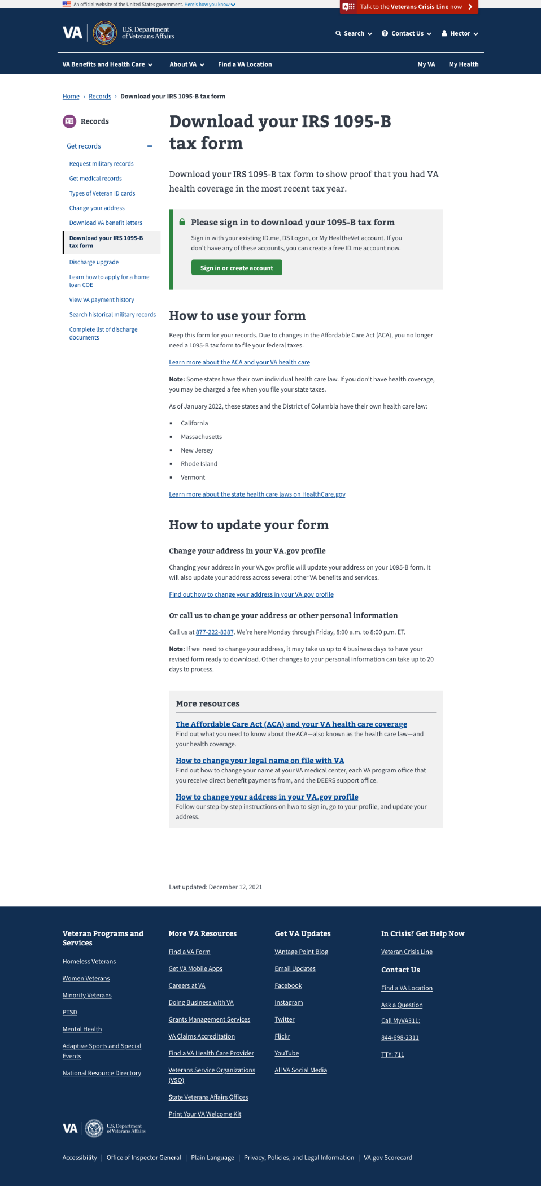

**Figura 4: Formato no autentificado (sesión no iniciada) de la página de inicio del formulario 1095-B.**

### 3.1.2. Si ya inició sesión

Una vez que el veterano esté en la página, tendrá la opción de elegir el formato de descarga de su documento. Se ofrecen opciones de PDF o archivo de texto. El PDF es un formato de documento común que imita el aspecto del formulario en papel y es fácil de imprimir. El texto es un formato de documento alternativo aprobado por el IRS que funciona bien para aquellos que pudieran estar utilizando un lector de pantalla u otra tecnología de asistencia.

Después de que el veterano haya seleccionado el botón de radio para el formato de documento que desea, puede hacer clic en el botón azul de acción principal, *“Download your 1095-B tax form”* (Descargue su formulario de impuestos 1095-B).

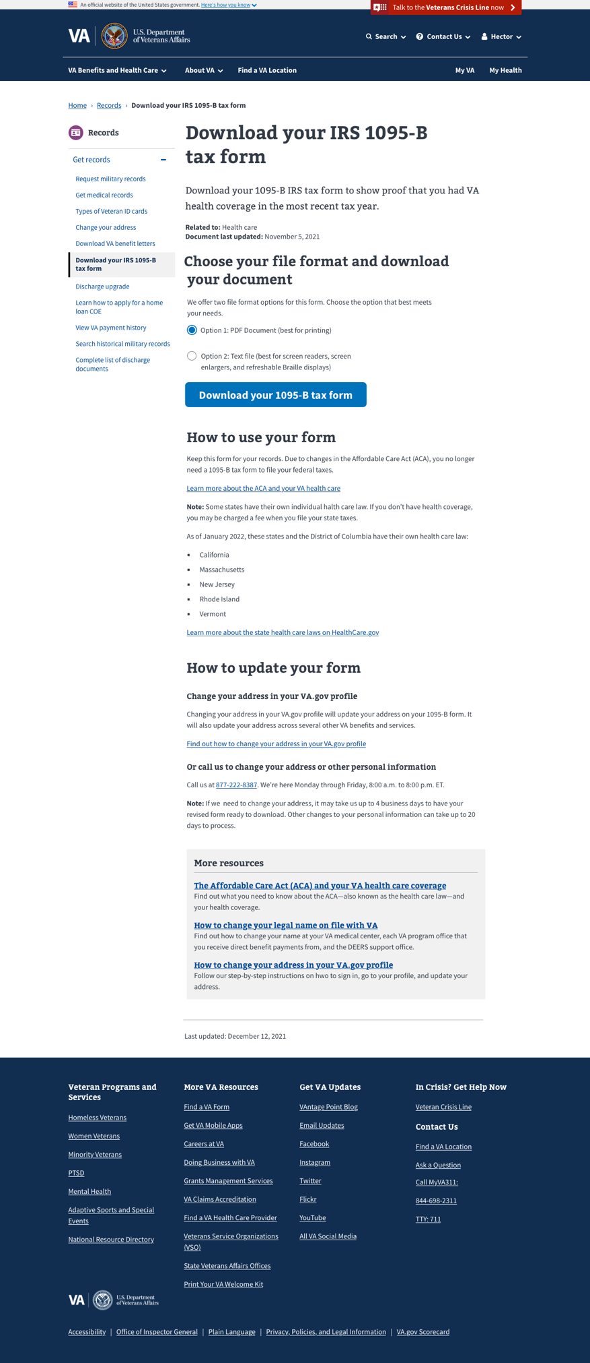

**Figura 5**: **Formato autentificado (iniciada la sesión) de la página de inicio del formulario 1095-B.**

## **3,2.** **El formulario 1095-B del IRS sobre cobertura médica en PDF**

El 1095-B se descarga como un archivo pdf y se completa previamente con toda la información del veterano: nombre, número de seguro social, dirección y meses de cobertura. Esta información está disponible en ambos formatos del documento, PDF y archivo de texto.Table

**Figura 6**: **Ejemplo de descarga en pdf del formulario de impuestos 1095-B del IRS.**

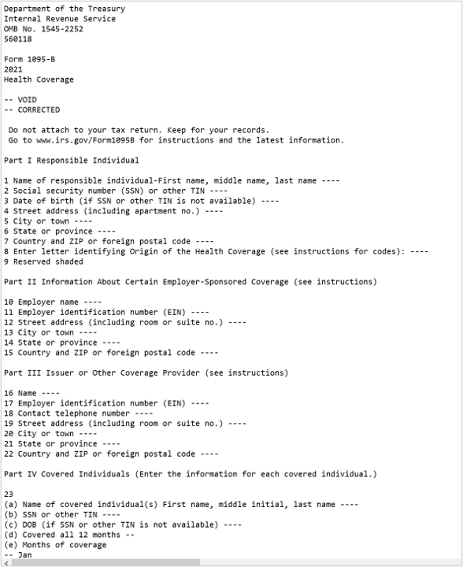

**Figura 7**: **Ejemplo de descarga en archivo de texto del formulario de impuestos 1095-B del IRS.**

## **3.3.** **Opción de envío electrónico sin papel solamente**

Con el fin de reducir desperdicio de papel y costos asociados con el envío del 1095-B, se ha puesto a disposición de los veteranos una opción de envío electrónico sin papel solamente. En la página de inicio del 1095-B, debajo del botón de descarga en un cuadro de información gris hay una opción para *“Sign up for paperless delivery”* (Registrarse para envío electrónico sin papel). Un veterano puede seleccionar el botón de acción vinculado aquí para ser redirigido a su perfil de VA.gov donde puede elegir cómo le gustaría recibir su 1095-B, si por correo o envío electrónico. También puede completar esta tarea si navega a su perfil directamente a través de la navegación superior. Una vez que el veterano haya optado por el envío electrónico sin papel solamente, ya no recibirá el 1095-B por correo hasta que vuelva a cambiar esta configuración.

**Figura 8: Cuadro de información con enlace de acción para registrarse para envío electrónico sin papel.**

# **4,1.** **Errores y escalamiento de problemas**

## **4.1.1. Estados del error**

En la mayoría de los casos, después de hacer clic en el botón "*download" (descargar)* (descargar), los veteranos sabrán que han descargado satisfactoriamente el formulario 1095-B por un cambio de estado: el texto que aparece sobre el recuadro dirá *"Download complete"* (Descarga completa).

**Figura 9**: **Cambio de estado y mensaje que se muestra después de una descarga satisfactoria.**

Sin embargo, en algunos casos el veterano no podrá descargar su 1095-B como se esperaba. Si acaba de inscribirse en el servicio de salud de VA y no tiene datos archivados del año anterior, recibirá el siguiente mensaje:

**Figura 10**: **Cambio de estado para el mensaje "You don't have a 1095-B tax form available right now (No tiene un formulario de impuestos 1095-B disponible en este momento).**

Si hay un error técnico en el sitio y no se puede generar el formulario, el veterano recibirá este mensaje:

**Figura 11**: **Cambio de estado para el mensaje de error: "We couldn't download your from» (No pudimos descargar su formulario)**

## **4.1.2. Proceso de escalamiento de problemas**

Si un veterano se da cuenta de que su dirección está incorrecta en su formulario 1095-B, puede actualizar esta información en su perfil de VA.gov y descargar un nuevo formulario; en la página de inicio, en la sección *“How to update your form”* (Cómo actualizar su formulario), se incluye un enlace donde se explica cómo hacerlo. Los veteranos también pueden llamar a la Línea Directa de Beneficios de Salud al 1-877-222-8387 para actualizar su dirección o corregir cualquier otro error detectado en el formulario. En cuanto un representante responda la llamada, el veterano debe decirle que hay un error en su formulario 1095-B. El representante le pedirá la información correcta y la actualizará en el sistema de inscripción.

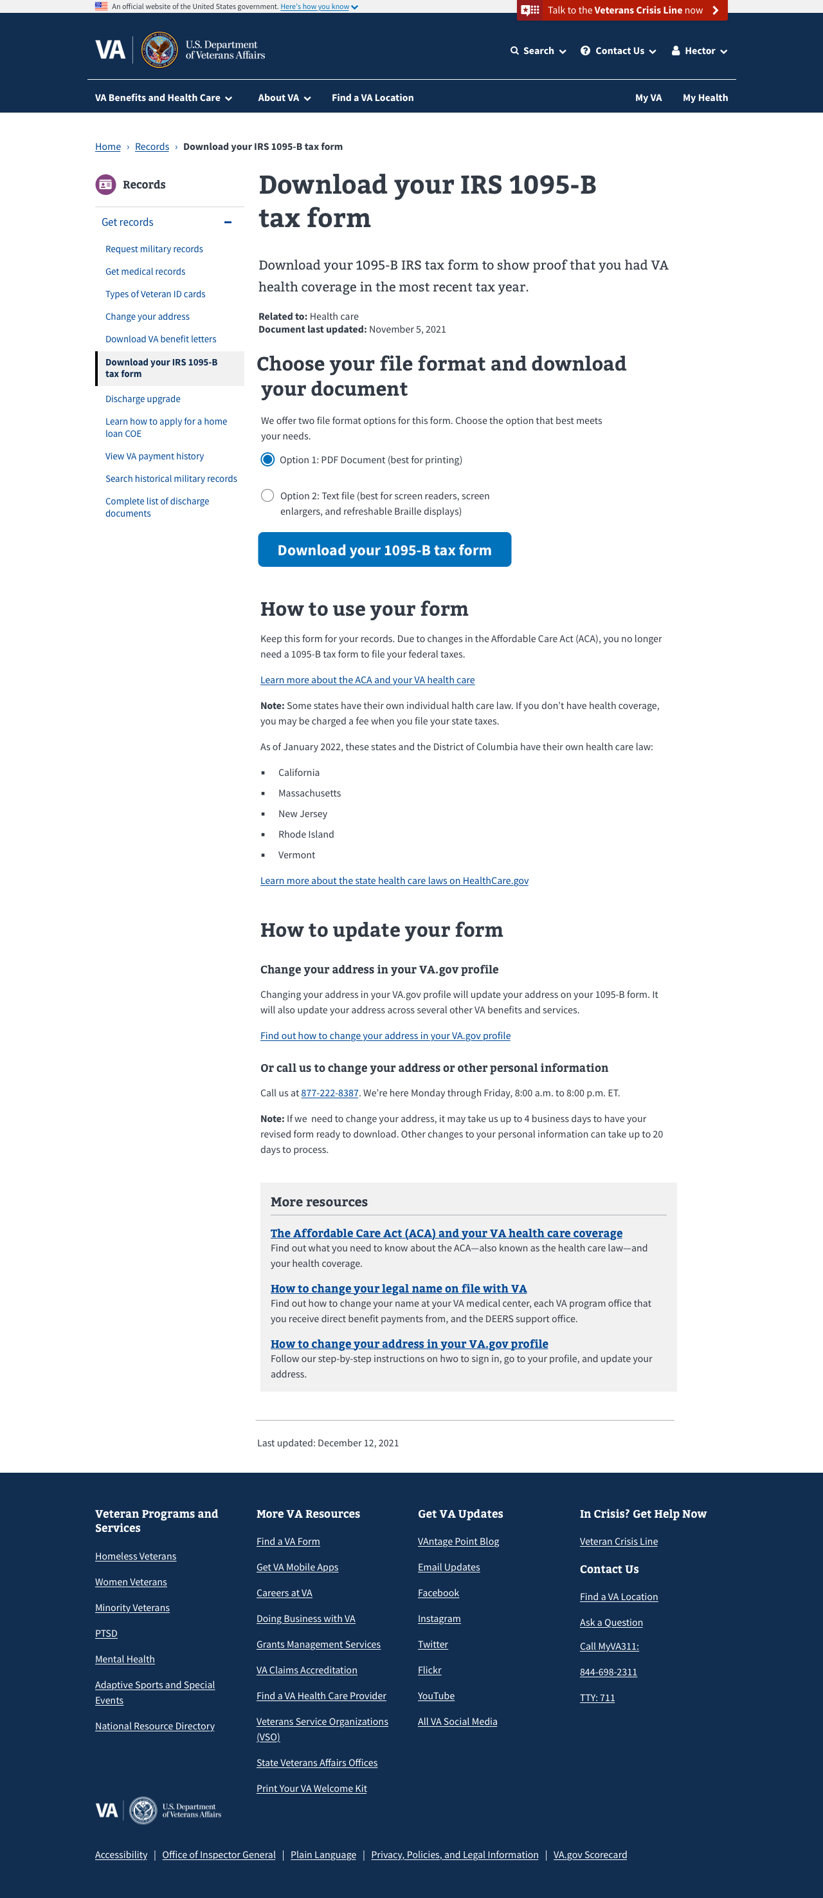

**Figura 12**: **última actualización del documento y cómo cambiar su dirección**

Los veteranos deben consultar la fecha de *“Document last updated”* (Última actualización del documento) que aparece sobre el enlace de descarga del formulario 1095-B para asegurarse de que se descarga la versión más reciente del formulario. Los cambios de dirección del veterano pueden tardar hasta 4 días hábiles en procesarse y generar una nueva versión del 1095-B en línea. Los cambios de otra información personal fuera de la dirección postal, como correcciones de fecha de nacimiento o número de seguro social, requieren un tiempo de procesamiento adicional y pueden pasar hasta 20 días hábiles antes de que el veterano reciba una copia actualizada de su 1095-B.